重庆大学《模拟电子技术（Ⅱ）》课程
命题人： 组题人： 审题人： 命题时间： 教务处制
学院 专业、班 年级 学号 姓名
公平竞争、诚实守信、严肃考纪、拒绝作弊
封
线
密
2014 ~2015 学年 第 1 学期
开课学院：电气工程学院 课程号：15012335 |  |  |  |  |  |  | 考试日期：
 |  |  |  |  |  |  | 考试时间： 120 分钟
题 号 | 一 | 二 | 三 | 四 | 五 | 六 | 七 | 总 分
分值 | 10 | 20 | 15 | 15 | 20 | 20
得 分

考试提示
1.严禁随身携带通讯工具等电子设备参加考试；
2.考试作弊，留校察看，毕业当年不授学位；请人代考、替他人考试、两次及以上作弊等，属严重作弊，开除学籍。

一、（10分，每小题1分） 填空题：在下列各题中，将正确的答案填入空白处。

1．三极管是 电流 控制元件；场效应管是 电压 控制元件。三极管的三个管脚分别为 基极 ， 集电极 ， 发射极 。场效应管的四个管脚分别为 栅极 ， 源极 ， 漏极 ， 衬底 。

2．在乙类双电源互补对称功放电路中，若电源电为±12V，负载电阻为8Ω, 则最大输出功率为 9W ；电路中功放管的集电极最大功耗约为 1.8W ；如输入为正弦信号，输出会出现 交越 失真；为避免出现失真应采用 甲乙类 互补对称功放电路。

3．某放大电路输入信号为10pA, 输出为500mV, 它的增益是 5×10¹⁰ Ω 。
4．集成运放一般由 输入 、 中间 、 放大 和 偏置 电路四部分组成。

5．放大电路模型有四种，电压放大、电流放大和 互阻放大 ，以及 互导放大 模型。

二、（20分，每小题2分） 单项选择题：在下列各题中，将唯一正确的答案代码填入括号内。

1．差模输入信号是两个输入端信号的（ A ），共模信号是两个输入端信号的（ C ）。
A.差 B.和 C.平均值

2. PN结外加反向电压时，其空间电荷区（ B ）。
A.不变 B.变宽 C.变窄

3. 复合管如图1所示，已知T1的 β₁ = 30，T2的 β₂ = 50，则复合后的 β 约为( A )。
A．1500 B．80 C．50 D．30
图1
T₁
T₂
T₁
T₁
(a) (b) (c)
图2

4.图2中哪种组合电路构成PNP型复合管( B )。

5．有两个放大倍数相同、输入和输出电阻不同的放大电路A和B，对同一个具有内阻的电压信号源进行放大。在负载开路的条件下测得A的输出电压小，这说明A的（ B ）。
A.输入电阻大 B.输入电阻小 C.输出电阻大 D.输出电阻小

6．为了提高输入电阻，减小温漂，集成运放的输入级大多采用（ C ）电路。
A 共射或共源 B 共集或共漏 C 差放电路

7．放大电路在高频信号作用时放大倍数数值下降的原因是( B )，而低频信号作用时放大倍数数值下降的原因是( A )。
A.耦合电容和旁路电容的存在 B.半导体管极间电容和分布电容的存在
C.半导体管的非线性特性 D.放大电路的静态工作点不合适

8．为了提高输入电阻，减小温漂，集成运放的输入级大多采用（ C ）电路。
A共射或共源 B共集或共漏 C差放电路

三、(15分) 电路如图3所示，其输入电压uI1和uI2的波形如图（b）所示，二极管导通电压UD＝0.7V。试画出输出电压uO的波形，并标出幅值。

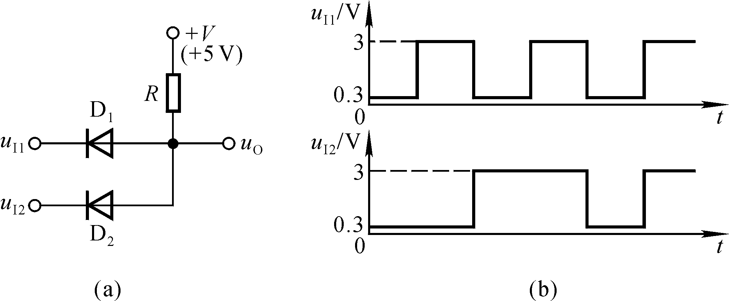
图3

解：u_{O}的波形如解图所示。

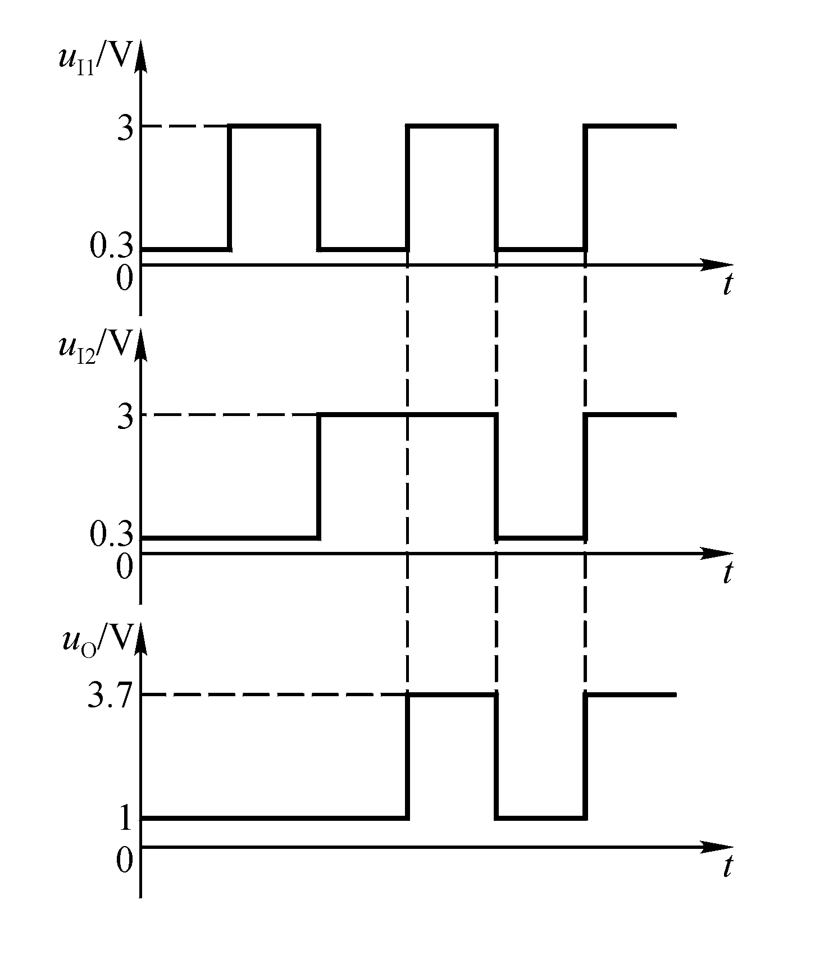
四、(15分) 在图4所示电路中，已知R1＝10 kΩ，R2＝20 kΩ，C＝0.01μF，集成运放的最大输出电压幅值为±12V，二极管的动态电阻可忽略不计。
（1）求出电路的振荡周期；
（2）画出uO和uC的波形。

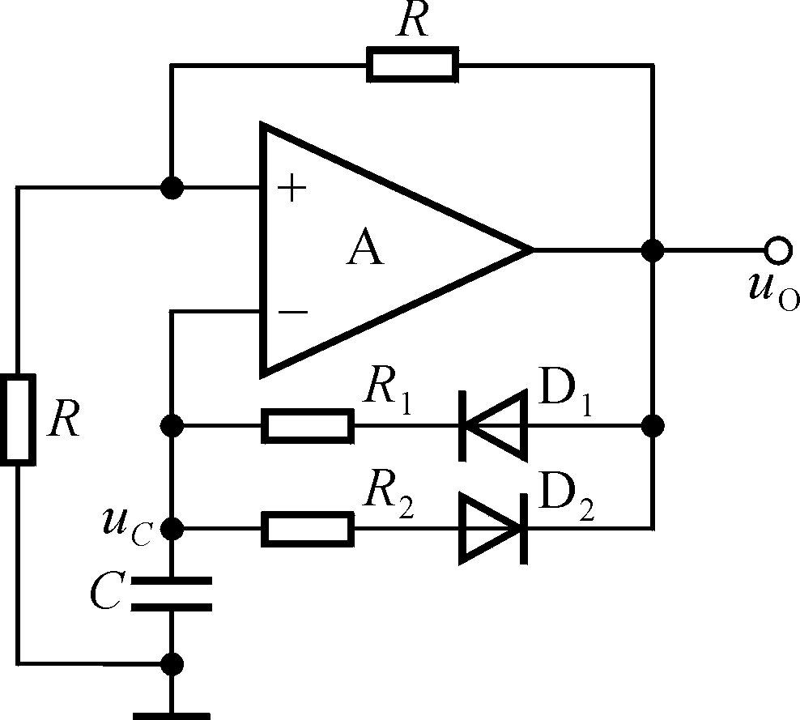
图4

解：（1）振荡周期
T≈（R₁＋R₂）C ln3≈3.3mS
（2）脉冲宽度
T₁≈R₁C ln3≈1.1mS
u_{O}和u_{C}的波形如解图所示。

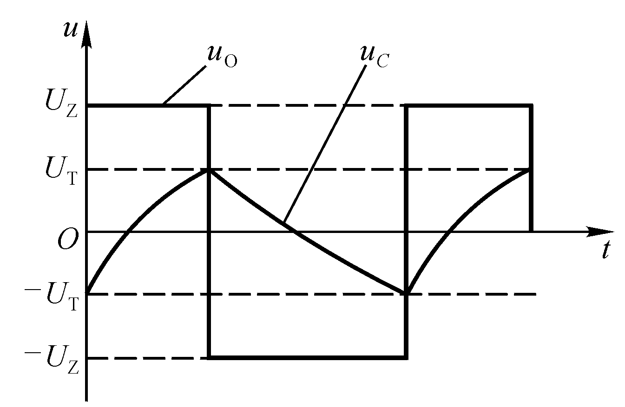

五、（20分）一简单稳压电路如图5所示，电路参数如下：
求变压器二次电压有效值 V₂ 、输出电压V_{o} 的值；
- 若稳压管D_{Z}的动态电阻 r_{z} =20Ω, 求ΔV_{o} /ΔV_{I}的值及电路的内阻（输出电阻）Ro。
- 若电容C断开，试画出v_{I} 、v_{o} 的波形。
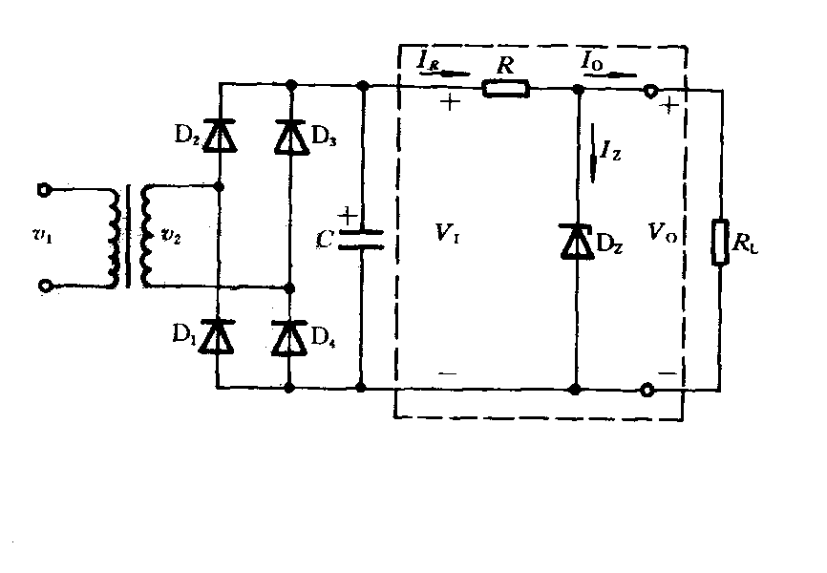
图5

解：1.变压器二次电压有效值 V₂ = 15V; 输出电压V_{o}= 6V；(3分)
2.稳压管D_{Z}的动态电阻 r_{z} =20Ω, ΔV_{o} /ΔV_{I} = 0.02，Ro≈20Ω。(4分)
3．波形如图示( 3分)

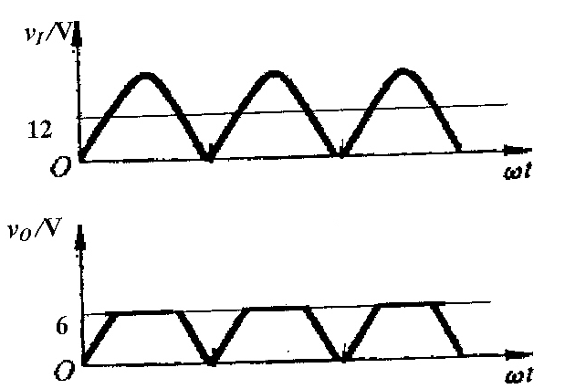
12

六、（20分）在图6所示放大电路中，已知三极管的V_{BE} =0.7V，β=50，Vcc=12V, r_{bbˊ} = 200Ω.
- 画电路的直流通路，求静态工作点；
- 画小信号等效电路；
3．计算 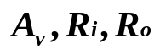；
4．求最大不失真输出电压幅值V_{om}。

R_{b2}
R_{C}
T
+V_{CC}

v_{o}
+
v_{i}
+
图6
R_{b1}
5.1kΩ
51kΩ
3.5kΩ

解：
- 静态工作点：IB = 12/51-0.7/3.5 = 22（35）μA I C =1.1(1.75)mA
VCE = 12- I C Rc= 6.39( 3.1)V （6分）

2．画小信号等效电路；略。 rbe =200+(1+50)×26/1.1=1405( 958)Ω （4分）

3．计算 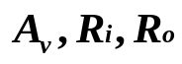 （8分）
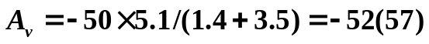
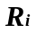=3.5+51//1.4(0.958)=4.9(4.5)k 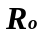=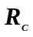= 5.1 k
4．求最大不失真输出电压幅值V_{om}。Min{ 6.39V, 1.1×5.1=5.61} 或min{3.1V, 1.75×5.1=8.925 } V_{om} = 5.61V. 或 3.1V （2分）

